Dieu a exaucé une prière et a fermé la bouche
à des lions
Prière : « Cher Père, veuille employer cette étude pour enseigner les enfants à prier fidèlement. »
Choisissez quelconques de ces activités pédagogiques qui correspondent aux âges des enfants et à leurs besoins courants.
Daniel dans la fosse aux lions. Un enseignant ou un enfant plus âgé devrait lire ou raconter de mémoire, l’histoire de Daniel chapitre 6, le récit de comment Dieu a exaucé la prière de Daniel en le gardant d’être mangé par des lions.
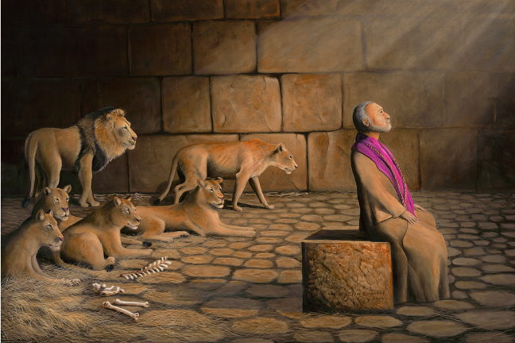
Daniel dans la fosse aux lions

Posez les questions suivantes : [Des réponses suivent chaque question.]
- Pourquoi les fonctionnaires du roi étaient-ils si jaloux de Daniel ? [Voir le verset 3]
- Pourquoi les fonctionnaires du roi voulaient-ils que le roi arrête une nouvelle loi concernant la prière ? [Verset 5]
- Que Daniel a-t-il fait, lorsqu’il a entendu parler de la nouvelle loi du roi ? [Verset 10]
- Que le roi a-t-il fait la nuit où Daniel était dans la fosse aux lions ? [Verset 18]
- Comment Daniel a-t-il été sauvé des lions ? [Verset 22]
- Quelle nouvelle loi le roi a-t-il arrêtée, après que Daniel a été sauvé des lions ? [Verset 26]
Arrangez avec le chef du troupeau que les enfants présentent un drame pendant le culte. Préparez bien les enfants.
Dramatisez des parties du récit de Daniel 6.
Faites à des enfants plus âgés ou à des adultes jouer ces rôles :
- Narrateur. Récapitulez l’histoire et aidez les enfants à rappeler quoi dire et faire.
- Roi. Portez une feuille de papier portant les mots : « Arrêt royal ».
- Daniel.
Faites à des enfants en bas âge jouer ces rôles :
- Fonctionnaires du Roi. Portez une feuille de papier portant les mots : « Arrêt royal ».
- Lions. Marchez sur vos mains et genoux en grognant.
- Ange. Tenez à la main un morceau tissu.
- Soldats.
Narrateur : (Racontez la première partie du récit des versets 1 à 10. Dites alors : ) «Écoutez ce que déclarent les fonctionnaires du roi. »
Fonctionnaires : (Dites fort : ) « Le roi a rendu Daniel plus important que nous ! » « Débarrassons-nous de lui. »
« De quoi pouvons-nous l’accuser ? » « Il ne fait rien de mal ! »
« Demandons au roi de faire un arrêt contre la prière faite au Dieu de Daniel ! »
Roi : (Remettez aux fonctionnaires la feuille de papier.) « Bien. Voici la nouvelle loi que vous vouliez. Personne ne peut prier sinon à moi. »
Daniel : (Montez sur une chaise et feignez ouvrir une fenêtre, puis courbez-vous et dites : ) « O Dieu, je ne prierai qu’à toi et je te louerai tous les jours. »
Narrateur : (Racontez la deuxième partie du récit des versets 11 à 18. Dites : ) «Écoutez ce que disent les fonctionnaires du roi. »
Fonctionnaires : « O Roi ! Daniel prie toujours à son Dieu. »
« Vous devez le faire jeter dans la fosse aux lions. »
Roi : « O non ! Je ne veux pas faire cela, mais c’est la loi. Donc, jetez Daniel dans la fosse aux lions et mettez une grosse pierre à l’entrée. Oh, je suis si triste ! Je ne mangerai ni dormirai toute cette nuit ! »
Soldats : (Jetez Daniel aux lions, doucement.)
Lions : (Grognez.)
Narrateur : (Racontez la troisième partie du récit des versets 19 à 22. Dites : ) «Écoutez ce que dit l’ange. »
Ange : (Couvrez avec un tissue la bouche d’un lion. Dites : ) « Les lions, ne faites pas de mal à Daniel ».
Lions : (Marchez autour de Daniel, puis couchez-vous et endormez-vous.)
Roi : « Enfin, c’est le matin ! » (Rendez-vous à la fosse aux lions. Dites à voix forte : ) « Daniel, es-tu en vie ? Ton Dieu t’a-t-il sauvé ? »
Daniel : « Oui, O Roi ! Un ange de mon Dieu a fermé la bouche aux lions. »
Narrateur : (Racontez la quatrième partie du récit des versets 23 à 28. Dites : ) «Écoutez ce que dit le roi. »
Roi : « Je m’en félicite ! Garde ! Allez chercher les fonctionnaires mauvais ! Jetez-les aux lions ! Dès maintenant, nous allons tous servir le Dieu de Daniel. »
Soldats : (Jetez doucement les fonctionnaires dans la fosse aux lions.)
Lions : (Grognez et feignez attaquer les fonctionnaires.)
Narrateur : (Remerciez tous ceux qui ont aidé à enseigner aux enfants de prier souvent.)
Questions. Si les enfants présentent ce drame aux adultes, laissez-les poser aux adultes les questions énumérés ci-haut sur Daniel et sa prière.
Demandez aux enfants : « Quels sont d’autres moments où nous devrions prier fidèlement ? (Laissez les enfants en citer des exemples.)
Dessinez ou montrez une image de lion. Faites aux enfants la copier. Ils pourront montrer leurs images aux adultes lors de la prochaine réunion de culte et expliquer comment elles illustrent le fait que l’on doive se montrer fidèle dans la prière, même si certains s’y opposent.

Apprenez par cœur 2 Thessaloniciens 3 : 2.
Poésie. Faites à trois enfants réciter chacun un verset du psaume 57 : 4, 5 et 6.
Prière. « Seigneur, tu es le Tout- Puissant. Tu sais fermer la bouche même aux lions. Nous te ferons toujours confiance. Nous prierons toujours à toi, même lorsque cela serait difficile. Même si les choses tournent mal pour nous, tu nous sauveras de la mort éternelle. Au nom de Jésus. Amen. »

